Русская народная сказка
в обработке Ткаченко Эльвиры Ивановны
и
Елизаветы Сергеенко

Права девочки Маши при встрече с медведем

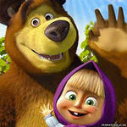
2013 год
Жила-была одна семья и родилась у них доченька, и дали ей имя Машенька (право на имя: при рождении ребёнка родители дают ему имя. Фамилию, имя, отчество записывают в специальный документ – свидетельство о рождении. Там же записывают место и дату рождения, сведения о родителях. Это первый документ ребёнка. Он говорит не только о факте появления ребёнка, но и о том, что этот новый человек является гражданином страны, которая обязана заботиться о его благополучии).
Собрались раз подружки в лес – по грибы да по ягоды. (все дети имеют право думать обо всём так, как они хотят, они имеют право организовывать клубы по интересам и участвовать в собраниях и организациях). Пришли звать с собой и Машеньку.
- Мамочка, папочка, - говорит Машенька,- отпустите меня в лес с подружками! (право на личную жизнь).

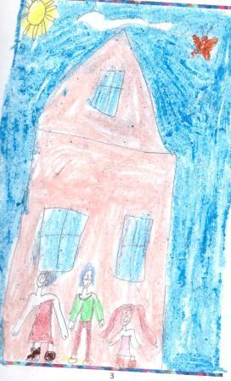

- Иди, только смотри от подружек не отставай – не то заблудишься (все взрослые всегда должны поступать так, чтобы наилучшим образом обеспечить интересы детей).
Пришли девушки в лес, стали собирать грибы да ягоды. Вот Машенька – деревцо за деревцо, кустик за кустик – и ушла далеко-далеко от подружек.
Стала она аукаться, стала их звать. А подружки не слышат, не отзываются.
Ходила, ходила Машенька по лесу – совсем заблудилась.
Пришла она в самую глушь, в самую чащу. Видит – стоит избушка. Постучала Машенька в дверь – не отвечают. Толкнула она дверь – дверь и открылась.
Вошла Машенька в избушку, села у окна на лавочку.
Села и думает: «Кто же здесь живет. Почему никого не видно…»

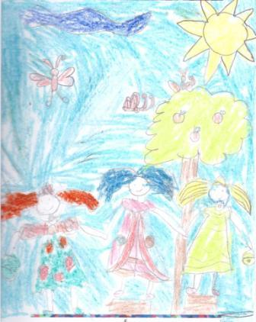

А в той избушке жил большущий медведь. Только его тогда дома не было: он по лесу ходил.
Вернулся вечером медведь, увидел Машеньку, обрадовался.
- Ага,- говорит,- теперь не отпущу тебя! Будешь у меня жить. Будешь печку топить, будешь кашу варить, меня кашей кормить. (все дети имеют право на защиту от выполнения любой работы, которая может представлять опасность для их здоровья или препятствовать получению образования).
Потужила Маша, погоревала, да ничего не поделаешь. Стала она жить у медведя в избушке (все дети имеют право свободно выражать мнение, ребёнок имеет право на то, чтобы его мнение было услышано и принято во внимание; дети имеют право на особую защиту и помощь, если у них нет возможности жить со своими родителями; все дети имеют право на достаточно хороший уровень жизни, соответствующий установленным стандартам. Это означает, что дети должны иметь еду, одежду и жильё).
Медведь уйдет на целый день в лес, а Машеньке наказывает никуда без него из избушке не выходить ( все дети имеют право на защиту от насилия, похищения или от любой другой формы эксплуатации).
- А если уйдешь,- говорит, - всё равно поймаю и тогда уж съем! (все дети имеют право на защиту от всех форм насилия или эксплуатации со стороны родителей или других лиц, заботящихся о ребёнке; все дети имеют право на жизнь; все дети имеют право НЕ быть подвергнутыми жестоким или болезненным наказания.).
Стала Машенька думать, как ей от медведя убежать. Кругом лес, в какую сторону идти – не знает, спросить не у кого…
Думала она, думала и придумала.
Приходит раз медведь из лесу, а Машенька и говорит ему:
- Медведь, медведь, отпусти меня на денёк в деревню: я мамочке и папочке гостинцев снесу.
- Нет,- говорит медведь,- ты в лесу заблудишься. Давай гостинцы, я их сам отнесу.
А Машеньке того и надо!
Напекла она пирожков, достала большой-пребольшой короб и говорит медведю:
- Вот смотри: я в этот короб положу пирожки, а ты отнеси их моим родителям. Да помни: короб по дороге не открывай, пирожки не вынимай. Я на дубок влезу, за тобой следить буду!
- Ладно,- отвечает медведь,- давай короб!
Машенька говорит:
- Выйди на крылечко, посмотри – не идёт ли дождик!
Только медведь вышел на крылечко, Машенька сейчас же залезла в короб, а на голову себе блюдо с пирожками поставила.
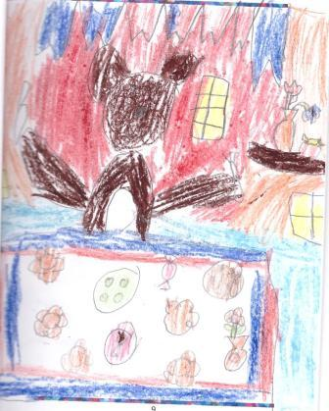

Вернулся медведь, видит – короб готов. Взвалил его на спину и пошёл в деревню.
Идет медведь между ёлками, бредёт медведь между берёзками, в овражки спускается, на пригорки поднимается. Шёл – шёл, устал и говорит:
- Сяду на пенёк,
Съем пирожок!
А Машенька из короба:
- Вижу, вижу!
Не садись на пенёк,
Не ешь пирожок!
Неси мамочке, неси папочке!
(Все дети имеют право высказывать своё мнение и получать информацию).
- Ишь, какая глазастая,- говорит медведь,- всё видит!

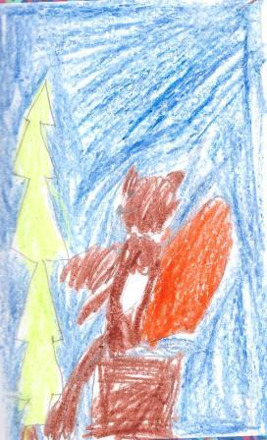

Поднял он короб и пошёл дальше. Шёл – шёл, шёл – шёл, остановился, сел и говорит:
- Сяду на пенёк,
Съем пирожок!
А Машенька из короба опять:
- Вижу, вижу!
Не садись на пенёк,
Не ешь пирожок!
Неси мамочке,
Неси папочке!
Удивился медведь:
- Вот какая хитрая! Высоко сидит, далеко глядит!
Встал и пошёл скорее.
Пришёл в деревню, нашёл дом, где мама с папой жили, и давай изо всех сил стучать в ворота:
- Тук-тук-тук! Отпирайте, открывайте!
Я вам от Машеньки гостинцев принёс.
А собаки почуяли медведя и бросились на него. Со всех дворов бегут, лают.
Испугался медведь, поставил короб у ворот и пустился в лес без оглядки.
Вышли тут мама с папой к воротам. Видят – короб стоит.
- Что это в коробе,- говорит мама.
А отец поднял крышку, смотрит и глазам своим не верит: в коробе Машенька сидит – живёхонько и здоровёхонька (все дети имеют право жить со своими родителями, за исключением случаев, когда это невозможно).
Обрадовались отец да матушка. Стали Машеньку обнимать, целовать, умницей называть.

К о н е ц

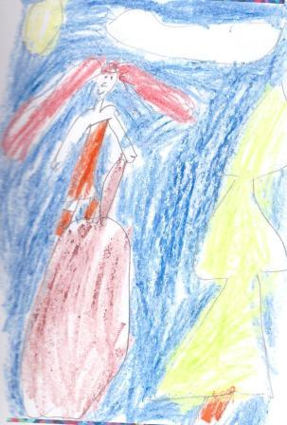

P.S. Конвенция о правах ребёнка это самый главный документ, и его обязаны соблюдать во всех странах!
Следят за соблюдением Конвенции специальные люди – Уполномоченные по правам ребёнка, которые есть не только в столицах, но и в разных городах каждой страны.
Дети имеют право на защиту от дискриминации. Это означает, что все дети имеют одинаковые права, независимо от цвета кожи, пола, возраста или религии.

Все дети имеют право знать о своих правах.
Взрослые тоже должны знать о них.

